**公共建設因應人口高齡化**

**的作為**

**行政院公共工程委員會**

**中華民國 105 年2月**

**目錄**

壹、 前言 1

一、 緣起 1

二、 各國因應高齡化衝擊的對策 1

三、 我國因應高齡化相關政策 3

貳、 人口高齡化影響公共建設的探討 5

一、 公共建設的特性 5

二、 人口高齡化影響公共建設的問題 5

三、 我國高齡者相關法規與政策涉及工程領域之檢討 8

四、 WHO高齡友善之設計通則 11

參、 公共建設因應人口高齡化的作為 14

一、 公共建設先期審議階段增列高齡影響評估檢視 14

二、 啟動各部會編修相關設計規範 18

三、 研提高齡友善工程的設計通則 19

四、 修正「機關委託技術服務廠商評選及計費辦法」 22

五、 修正「公共工程金質獎頒發作業要點」 22

六、 落實於基本設計審議要求 23

七、 舉辦觀摩示範 24

肆、 結語 31

伍、 參考文獻 33

_Toc430173835

# 前言

## 緣起

國家發展委員會103年10月2日於行政院院會報告「中華民國人口推計(103至150年)」，根據推計結果顯示，我國114年將邁入超高齡社會[1]（super aged society），人口高齡化及少子女化現象日益明顯，工作年齡人口也將自104年開始逐漸減少，這對社會造成的衝擊顯而易見。院會決定：「人口是一個國家最基本的組成要素，也是國家在未來經濟發展所需人力、人才的來源。…希望所有部會首長均能正視人口變化問題對各部會施政都會產生很大的影響，…希望每個部會在加入人口因素後所研擬的政策方向，可適時納入國發會的人口政策綱領草案中，作為將來整體國家發展的基本架構。」。

本會爰依前開決議，自103年10月起前瞻性思考規劃政策的方針，針對公共建設推動多項因應作為或措施。

本報告將本會推動過程及辦理成果，以節錄摘述方式呈現，期望藉由本會針對公共建設因應人口超高齡化相關作為的啟動，提供安全、可及、便利、舒適及完善資訊服務的公共設施，建構對高齡者的友善環境。

## 各國因應高齡化衝擊的對策

依據國家發展委員會(前身為經建會)101年6月29日提出「全球高齡化的衝擊與因應」顯示，近年來，多數國家由於國民預期壽命延長、婦女生育率降低，以及第二次世界大戰後嬰兒潮世代陸續屆臨退休，高齡化現象日益普遍；由於醫藥發達，以及婦女生育率可能持續下降 ，未來人口結構老化現象難以逆轉，已對全球經濟、社會及政治產生重大衝擊。

高齡化的影響層面廣泛，在經濟面，將影響經濟成長、儲蓄、負債、投資、消費、勞動市場、退休金、租稅、代際之移轉支出(Generation transfer)；在社會面，將影響家庭組成、生活安排(Living arrangements)、住屋需求(Housing demand)、移民趨勢、流行病學、醫療保健；政治面，則將影響投票模式，甚至政策走向。

經濟負面衝擊：高齡化可能造成勞動力縮減、創新能力降低，整體經濟產能及稅收下降。此外，老年人若依賴過去儲蓄度日，亦將抑制資本累積，不利長期經濟成長。退休資金籌措問題：由於工作人口對應退休人口比率下降，且嬰兒潮退休人口尚未提存足夠退休金，退休資金籌措成為重要挑戰。醫療成本上升：年長者因身體狀況相對較差，將提升心血管疾病、癌症、糖尿病、慢性呼吸道疾病等染病率，增加社會醫療成本及健保支出。

其他衝擊：高齡化所產生的財政困難，可能使各國縮減社會福利支出，原受益者的反對將引發政治紛爭。另高齡化將造成一國國內市場萎縮，企業等利益團體為保護利益，可能遊說政府採取反競爭或反全球化政策。

國際間相關因應政策，以OECD[2]國家因應高齡化政策為例，簡述如下:

(一)提供友善工作環境：訓練資深員工學習新技能，推動資深員工彈性工作，並鼓勵個人儲蓄，增加生活保障。

(二)改革退休金制度：同時由勞動供給及需求面著手延長實際工作年數。在供給面部分，建立獎勵機制，鼓勵延後退休，或延長可開始退休及法定退休年齡；需求面，透過立法與宣傳，協助資深員工保障工作機會。

(三)改革醫療政策：可設立專責機構負責控制醫療成本、採行藥物保健審查等預防及管理疾病措施、融通醫療所需資金、減少病人留院期間等。

## 我國因應高齡化相關政策

高齡化亦為臺灣面臨的重要課題，在「黃金十年、國家願景」計畫「公義社會」願景下「扶幼護老」施政主軸中，政府將推動國人健康老化、推展活躍老化、健全長照服務體系、保障國人老年經濟安全等相關措施，以減輕高齡化對經濟社會的衝擊。

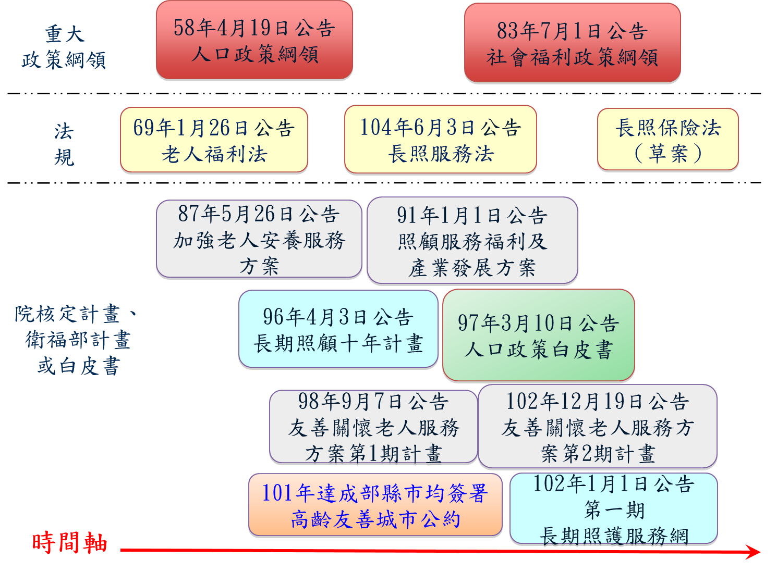

圖1 高齡相關政策發展(資料來源：衛生福利部(2015)，高齡社會白皮書）

我國高齡人口相關的政策，從「中華民國人口政策綱領」、「社會福利政策綱領」、「人口政策白皮書」、《老人福利法》，到甫核定之「高齡社會白皮書」等，並陸續訂定相關方案與計畫，以作為各部會制訂或推動高齡政策措施之重要依據。

整體來說，針對健康高齡者係以強化初級預防及整合跨域資源，積極推動高齡友善城市與「友善關懷老人服務方案」計畫；對於失能長輩，則是以推行「長期照顧十年計畫」，和俗稱長照雙法的《長期照顧服務法》，與目前已在立法院待審議的《長期照顧保險法》，為未來建立穩定永續發展的長照制度。從上述各項服務方案與計畫的發展脈絡(見圖1)，大致看出我國高齡政策發展趨勢：以關注對象而言，從失能擴大至健康、亞健康；就服務內容方面，從長期照顧為主的照顧服務，朝向對健康促進、友善環境及社會參與的重視；以工作方針而言，從老人基本福利需求之滿足，擴展至無障礙、尊老敬老環境之建構[3]。

衛生福利部亦奉行政院指示研議提出「高齡社會白皮書」，本會於研議過程中，亦提供多項措施予該部納入該白皮書之「友善環境-食衣住行無障礙」內，該白皮書已奉行政院104年10月13日核定[4]，行政院並函請各機關研擬短、中、長期具體措施，送請衛生福利部整合研擬具體行動方案。

# 人口高齡化影響公共建設的探討

## 公共建設的特性

公共建設主要目標係建構更好的生活環境品質，並提升經濟發展，不僅包括公路、鐵路、機場、通訊、水電天燃氣等基礎建設，亦包括教育、科技、醫療衛生、體育、文化等社會性的基礎設施。本會於「公共建設工程經費估算編列手冊」內，將公共建設工程區分為公路、鐵路、橋梁、隧道、捷運系統、機場、港灣、水庫、水力發電、自來水、河川整治、下水道、污水處理廠、焚化廠、掩埋場、土方資源場、山坡地開發、建築工程及工業區開發等十九項工程。

公共工程產業有別於其他產業，參與的團隊眾多，其主要特性包括：生命週期長、勞力密集(工法多)、大量生產少(種類多)、分工多及介面多、易受氣候影響大(戶外施工)、分包比例高(難管理)、材料來源及價格變動大、研究發展的投資少(技術提升不易)、生產實體產品(規模大成本高)、材料構件需配合現場施工的狀況，無法大量制式化生產(缺乏標準化、系統化，生產及品質不易管制)等。

## 人口高齡化影響公共建設的問題

依據人口高齡化造成的衝擊，以及分析公共工程產業的特性後，初步歸納對於公共建設所可能產生之影響，大略區分為四項主要的問題：

1. 預算縮減

人口結構老化的主要肇因為人民平均壽命增加以及生育率持續下降，此現象將造成勞動人口減少及社會福利支出增加，進而影響經濟成長，並排擠公共建設的支出。隨著人民平均壽命延長、生育率持續下降，以及退休人口的增加，降低勞動人口比例，又因少子女化，以及年輕勞動者減少，未來政府的稅收將持續的減少。此外，為了老人與幼齡人口可以獲得更多的照顧及福利，社會福利支出的負擔，只會愈加之沉重，勢必也將排擠公共建設的預算。因此，政府也必需思索減少公共建設興建的需求，或降低其需求規模及量體，同時亦應考量減少各類公共建設的營運維護成本，避免不必要的浪費。另外，隨著科技的進步，未來公共建設可藉由耐久性的建材、易於維護的建材延長使用壽命，減少日後拆除重建經費，也是規劃階段就必須來思索。

1. 公共設施類型的轉變

隨著人口結構的加速老化，人口高齡化及少子化現象將愈來愈明顯，公共設施的需求與類型的轉變，也需及早預為因應，舉例來說：目前的少子女化現象，加上城鄉人口結構的變遷，致部分地區學齡人口呈現大幅度的減少，多數的縣市政府已針對偏遠地區學生人數遞減之學校或校區進行整併，所遺留之校舍形成閒置狀況，致有閒置校舍再利用計畫。

依據內政部建築研究所2013年9月研究推估減班後閒置之國小、國中空餘教室，2021 年將累積達3 萬7,000 間及1萬5,000 間[5]。未來伴隨高齡化問題，此種現象也將會影響到都會地區，因此，公共建設在一開始的先期規劃及可行性階段亦應有此方面的考量，例如，從幼兒園、小學……直至大學等之校園，除了評估是否有興設的必要外，也必須評估其適當的量體需求，另一方面，安養中心、老人住宅、休閒設施等勢必因應而生。

1. 勞力短缺

生育率持續下降，將導致未來工作年齡人口萎縮，使新進勞動市場的人力供給來源數量逐漸減少，勞動人口結構亦會呈現中高齡化。若未能及早妥善規劃，恐難以因應人口高齡化帶來的衝擊，也會影響產業及經社發展的人力運用，進而會影響企業的投資意願，衝擊國家競爭力。

公共工程係勞力密集、分工種類眾多的產業，因為工程大多不具相同性質，其材料構件需配合現場施工的狀況，致無法大量制式化生產，另也因多因在戶外現場施工，且施工期間也較久，其缺工問題，僅會更加的明顯。另外，勞力短缺除了影響施工階段外，亦會對於完工使用的營運階段產生衝擊。未來除引進外籍勞工，增加女性勞工參與等擴大勞動力外，也需思考採用系統性、智慧化與科技化等方式，以減少人力方面的需求。

1. 生活環境之配合

高齡者由於身心機能的逐漸老化，造成行動上與生活上的不便，故高齡者使用之各項設施與設備，均應考量安全、可及、舒適及便利。其次，有關無障礙設施之單元尺寸、空間規劃、環境行為均需全盤納入考量，以營造安全、便利的居住環境。此外，除了新建的公共設施之外，既有設施也必須加以改造，以建構適合高齡安居之環境。

高齡者的生理、心理特性有別於一般年齡者，活動型態與交通運輸之需求有其特殊性，隨著高齡化社會來臨，公共建設的設施規劃設計亦應有多方面的考量，提供方便與安全的運輸服務，確保高齡者自主活動之獨立性，增進其與社會互動之機會。

## 我國高齡者相關法規與政策涉及工程領域之檢討

國內高齡者相關法規涉及工程領域之內容，主要以老人福利法之規定為主，針對身障者則有身心障礙者權益保障法之規定，另建築法第97條授權訂定之建築技術規則亦有相關的規範(見表1)；經整理相關政策發展涉及工程領域之內容如表2。.

表1 我國高齡者相關法規涉及工程領域之內容

| 法規(主管機關) | 相關條文 |
| --- | --- |
| **老人福利法**  (衛生福利部) | 第33條 直轄市、縣(市)主管機關應推動適合老人安居之住宅。  住宅設施應以小規模、融入社區及多機能之原則規劃辦理，並符合住宅或其他相關法令規定。 |
| **老人福利法施行細則**  依老人福利法第54條規定訂定之 | 第8條 本法第33條第1項所定適合老人安居之住宅，其設計應符合下列規定：  一、提供老人寧靜、安全、舒適、衛生、通風採光良好之環境與完善設備及設施。  二、建築物之設計、構造與設備及設施，應符合建築法及其有關法令規定，並應具無障礙環境。  三、消防安全設備、防火管理、防焰物品等消防安全事項，應符合消防法及其有關法令規定。 |
| **身心障礙者權益保障法**  **(衛生福利部)** | 第52-1條 中央目的事業主管機關，每年應主動蒐集各國軟、硬體產品無障礙設計規範(標準)，訂定各類產品設計或服務提供之國家無障礙規範(標準)，並藉由獎勵與認證措施，鼓勵產品製造商或服務提供者於產品開發、生產或服務提供時，符合前項規範(標準)。 |
| **身心障礙者權益保障法**  **(衛生福利部)** | 第53條 運輸營運者應於所服務之路線、航線或區域內，規劃適當路線、航線、班次、客車(機船)廂(艙)，提供無障礙運輸服務。  前項路線、航線或區域確實無法提供無障礙運輸服務者，各級交通主管機關應依實際需求，邀集相關身心障礙者團體代表、當地運輸營運者及該管社政主管機關研商同意後，不適用前項規定。  大眾運輸工具應規劃設置便於各類身心障礙者行動與使用之無障礙設施及設備。未提供對號座之大眾運輸工具應設置供身心障礙者及老弱婦孺優先乘坐之博愛座，其比率不低於總座位數百分之十五，座位應設於鄰近車門、艙門或出入口處，至車門、艙門或出入口間之地板應平坦無障礙，並視需要標示或播放提醒禮讓座位之警語。  國內航空運輸業者除民航主管機關所定之安全因素外，不得要求身心障礙者接受特殊限制或拒絕提供運輸服務。  第三項大眾運輸工具無障礙設施項目、設置方式及其他應遵行事項之辦法，應包括鐵路、公路、捷運、空運、水運等，由中央交通主管機關分章節定之。  大眾運輸工具之無障礙設備及設施不符合前項規定者，各級交通主管機關應令運輸營運者於一定期限內提具改善計畫。但因大眾運輸工具構造或設備限制等特殊情形，依當時科技或專業水準設置無障礙設備及設施確有困難者，得由運輸營運者提具替代改善計畫，並訂定改善期限。  前項改善計畫應報請交通主管機關核定;變更時亦同。  第54條 市區道路、人行道及市區道路兩旁建築物之騎樓，應符合中央目的事業主管機關所規定之無障礙相關法規。  第57條 新建公共建築物及活動場所，應規劃設置便於各類身心障礙者行動與使用之設施及設備。未符合規定者，不得核發建築執照或對外開放使用。  公共建築物及活動場所應至少於其室外通路、避難層坡道及扶手、避難層出入口、室內出入口、室內通路走廊、樓梯、升降設備、哺(集)乳室、廁所盥洗室(含移動式)、浴室、輪椅觀眾席位周邊、停車場等其他必要處設置無障礙設備及設施。其項目與規格，由中央目的事業主管機關於其相關法令或依本法定之。  公共建築物及活動場所之無障礙設備及設施不符合前項規定者，各級目的事業主管機關應令其所有權人或管理機關負責人改善。但因軍事管制、古蹟維護、自然環境因素、建築物構造或設備限制等特殊情形，設置無障礙設備及設施確有困難者，得由所有權人或管理機關負責人提具替代改善計畫，申報各級目的事業主管機關核定，並核定改善期限。 |
| **建築技術規則**  (內政部)  依建築法第97條規定訂之 | 建築設計施工編第10章 無障礙建築物  (第167條 建築物無障礙設施設計規範，由中央主管建築機關定之)  建築設計施工編第16章 老人住宅  (第293條 老人住宅基本設施及設備規劃設計規範，由中央主管建築機關定之) |

表2 我國高齡者相關政策發展涉及工程領域之內容

| 政策或計畫 | 涉及工程面之內容 | 備註 |
| --- | --- | --- |
| **中華民國人口政策綱領**  (內政部) | 第參點政策內涵項下之第四項健全社會安全網：  (八)打造友善高齡者生活環境，增加老人數位機會，關注老人與高齡女性獨特需求，全面提升老人福祉。  (九）促進身心障礙者福利，創造無障礙就學就業及就養環境，使其享有尊嚴生活及發展機會。 | 行政院100年12月7日院臺治字第1000064510號核定修正 |
| **人口政策白皮書**  (內政部)  針對少子化、高齡化及移民等分別擬定21項對策125項具體措施 | 高齡化之政策綱領內涵「三、建立健康、安全、舒適之生活環境」項下之推動策略「提供高齡者友善之交通運輸與住宅環境」計有9項具體措施，涉及工程面向包括:  1.強化高齡者人行道安全環境  4.完成交通運輸通用設計之系列研究並加以落實  7.落實推動建築物無障礙設施  8.研究推動無障礙的居住環境  (上開措施之主辦機關分別為交通部及內政部) | 行政院102年7月12日院臺法字第1020138245號函核定修正 |
| **友善關懷老人服務方案第二期計畫**  (衛生福利部) | 1.「1.3推動老人運動休閒活動，建立專業指導制度」項下「1.3.4加強公立運動場館、學校運動場及公園等運動設施之無障礙檢查及改善，以利老人運動安全」(教育部、內政部)  2.「2.2保障老人基本經濟安全」項下「2.2.3協助中低收入老人住宅修繕或租屋補助」(地方政府)  3. 「2.5提供友善交通環境，降低老人通行障礙」項下「2.5.1改善大眾運輸無障礙設施，強化安全管理，保障老人乘車安全」、「2.5.2規劃推動友善老人交通運輸通用設計，並將成果落實生活環境」、「2.5.3改善人行道、穿越設施，降低老人外出障礙」及「2.5.5透過多元管道提供老人清楚易讀、不反光之大眾運輸交通旅運資訊」(交通部、內政部、地方政府)  4.「3.3規劃智慧化生活空間，提供居住多元選擇」項下「3.3.2結合通訊、科技技術設備，設計便利生活居住空間」(內政部)  5.「4.3建立高齡者休閒活動完備制度，提供多元創意活動」項下「4.3.1.改善村里、社區老人活動中心無障礙活動空間及相關設施設備」(衛福部、退輔會)  6.「4.4提升公共設施無障礙，鼓勵老人走出戶外」項下「4.4.1協助公共建築物、國家公園等活動場所，加強設置各項無障礙設施及設備」、「4.4.2 擴大建築物無障礙設施範圍」(內政部) | 行政院102年12月9日院臺衛字第1020156265號函核定 |
| **跨域共創高齡友善城市**  (衛生福利部國民健康署) | 1.依WHO高齡友善城市指南八大面向進行長者需求評估，及在地現況調查，發展在地化指標，據此提出有效改善政策(衛福部、地方政府)  2.改善人行道、穿越設施(內政部)  3.改善大眾運輸無障礙設施、補助提高都市低地板公車比率、依無障礙相關法規檢視無障礙設施規劃及改善(交通部) | 國民健康署於99年呼應WHO倡議之「活躍老化」及「高齡友善城市」概念，積極推動之計畫 |
| **高齡社會白皮書**  (衛生福利部) | 四友善環境-(二)食衣住行無障礙之具體方向第1點:  運用通用設計概念，促進生活無障礙：為保障身障者及高齡者公平使用設施、設備的權利，持續推廣公共建設高齡影響評估機制，全面檢視修正建築、空間設計、住宅相關法規、準則及標準作業規範；盤點高齡友善場所，推動友善高齡之空間及大眾交通設施環境，包含軟體與硬體設備，營造無障礙及高齡友善之生活環境。 | 行政院104年10月13日院臺衛字第1040054058A號函核定 |

## WHO高齡友善之設計通則

本會依據世界衛生組織(World Health Organization)2007年高齡友善城市指南(Global Age-friendly Cities:A Guide)的摘要、八大面向指標及各項評估因子等內容，整理涉及工程領域之內容如表3。

表3 WHO高齡友善之設計通則涉及工程領域之內容

|  |  |
| --- | --- |
| 評估因子 | 內容說明 |
| 一、住宅(Housing) | |
| **住宅設計** | 選用合適的建築材質以及安全的住宅結構。 |
| 提供高齡者足夠活動的空間。 |
| 依據不同環境條件，提供適當居住設施(如空調或是暖氣設備)。 |
| 高齡者住宅應有平坦的表面、能容納輪椅通過與迴轉的廊道空間以及符合高齡者使用的浴室、廁所和廚房。 |
| **居家改造** | 住宅改建後的相關設備都必須是立即可用的。 |
| 對於高齡者的需求必須有充分的理解以進行住宅的改建。 |
| **居家維護** | 維護費用必須是可負擔的。 |
| 政府提供的公共住宅、租賃住宅和公共區域均能得到良好維護。 |
| **在地老化** | 高齡者住宅必須鄰近社福機構。 |
| 高齡者可以清楚瞭解關於可提供服務的資訊。 |
| **社區整合** | 住宅設計應方便高齡者參與各項社交活動。 |
| **住宅選擇** | 提供可負擔的住宅供高齡者進行選擇，特別是較為衰弱或是身心障礙的高齡者。 |
| 高齡者清楚知道關於可供選擇住宅的訊息。 |
| 提供足夠及可負擔的高齡者住宅。 |
| 高齡者住宅需提供適切的服務設施、舒適的生活環境與休閒娛樂活動。 |
| 高齡者住宅必須可以融入當地社區。 |
| **生活環境** | 高齡者在居住的環境中可以感受到舒適性。 |
| 住宅避免興建在可能遭受自然災害的地方。 |
| 高齡者在居住環境中應有安全感。 |
| 二、社區及健康服務(Community support and health services) | | |
| **服務可及性** | | 在城市內的健康與社會服務分布均勻，數項服務共設一處，各種交通方式皆能輕易到達。 |
| 養老院或療養院等居住型照護設施鄰近服務及住宅區域，使居民可以融合在更大的社群裡。 |
| 服務設施結構安全性高且對身心不便的人也能輕鬆使用。 |
| 提供高齡者清楚易得的健康與社會服務相關資訊。 |
| **服務提供** | | 為促進、維持、恢復健康提供合乎需要的健康與社區支援服務。 |
| **緊急事件的規劃與照護** | | 緊急事件的規劃包含對高齡者的考量，考慮高齡者在準備或因應突發性緊急事件的需求與承受力。 |
| 三、社會參與(Social participation) | | | |
| **活動的可及性** | | | 活動地點需在高齡者方便到達的鄰近地區，並有足以負擔的運輸工具接送。 |
| 有專為高齡者設置的服務站，讓高齡者可以快速參與，例如買票時不用排很久的隊伍。 |
| **設施與配置** | | | 提供充足的活動舉辦或是高齡者的聚會場所，像是社區附近、公園、休閒中心、學校、圖書館或是社區的交誼場所。 |
| 須具備身心殘障者或需要照顧的高齡者可使用的設施及設備。 |
| **活動的關注與推廣** | | | 活動的通知確實的傳遞給高齡者，其內容包含活動的相關訊息、參與方式與交通資訊。 |
| **促進社區之融和** | | | 提供符合不同年齡層與不同愛好的高齡者可共同使用的設施，以促進高齡者彼此之間之交流與互動。 |
| 四、大眾運輸(Transportation) | | | |
| **旅遊目的地** | | | 公共交通提供高齡者到達目的地的關鍵：如醫院、保健中心、公園、購物商場、銀行及高齡者聚會所等。 |
| 各地區擁有充足的服務：完善的交通接駁路線在鄰近城市與市內之間（包括外部地區）。 |
| 在不同運輸方案中，運輸路線具有良好的連結。 |
| **高齡友善的運具** | | | 運具進出容易、具有低底盤、低矮臺階，並有寬敞與高品質的座椅。 |
| 乾淨並維護良好的運具。 |
| 運具上具備清晰的標誌說明(數量及目的地)。 |
| **專門服務** | | | 為行動不便者提供足夠的專業運輸服務。 |
| **博愛座** | | | 為高齡者提供優先的座位，並尊重其他乘客。 |
| **交通運輸場站** | | | 接近高齡者生活圈旁有指定的運輸場站，設有座位與天候防護設施，且安全、乾淨及具備充足的光線。 |
| 運輸場站進出容易，具備坡道、自動扶梯、電梯、適當平台、公共廁所，並有容易辨識的標誌。 |
| 場站與場站間容易到達，並位於易辨識的地點。 |
| **資訊** | | | 車站需有清楚的交通資訊、清晰易懂的時刻表。 |
| 提供給高齡者使用大眾運輸之相關資訊，並有關於運輸站可選擇範圍的資訊。 |
| 交通運具上的路線及時刻表，必須標示清楚，以利高齡者使用。 |
| **道路** | | | 道路的維護管理良好、寬闊及充足的光線、良好的設計及適當的流量計算設備、路口具有信號及燈光，並有明確的標誌、排水溝渠，並有整齊、清晰並適當的標誌。 |
| 監控得宜的交通流量。 |
| 道路上無遮蔽司機視野的障礙物。 |
| **停車場** | | | 提供高齡及行動不便者靠近建築物及運輸場站旁的優先停車區域，並設置監視設備。 |
| 接近建築物及轉運站旁，為高齡者及行動不便者提供上下車及接送服務。 |
| 五、戶外空間與建築(Outdoor spaces and buildings) | | | |
| **綠地和人行道** | | | 有維護良好及安全的綠色空間，提供足夠的遮蔭、座位或廁所設施，並容易到達。 |
| 提供行人友善且無障礙的通道，具有平坦防滑的鋪面。 |
| **室外休息區** | | | 可供使用的戶外座位，公園、車站或公共場所，固定距離間隔需設置休息區，並具備良好的維護與管理，確保所有人能安全的使用。 |
| **路面** | | | 人行道必須維護良好、順暢、平坦且防滑，延續至道路上需設置和緩的坡道，以利輪椅通過。 |
| 清除路面所有的障礙物（如街頭小販、停泊汽車、樹木、狗糞便），並且讓行人優先使用。 |
| **道路** | | | 道路有適當的防滑處理，設定規律的間隔時間，確保行人穿越的安全。 |
| 道路應有的良好設計並具合理的物理結構規劃，如安全島、天橋或地下道，以協助行人橫過繁忙的道路。 |
| 行人過路號誌提供足夠的時間讓高齡者過馬路，並有視覺及音頻信號。 |
| **自行車道** | | | 專為自行車設置的自行車道。 |
| **安全** | | | 在所有開放空間與建築物中，公共安全性是優先並被提倡的，例如：採取措施減輕自然災害風險、良好的路燈，並為社區及個人的安全提供服務確保公共安全。 |
| **服務** | | | 服務區的聚集，應靠近高齡者居住的地方，讓高齡者可輕易地到達（例如：設於建築物的第一層）。 |
| 公共空間及公有建築物的出入口需有明確之指示或標誌。 |
| **建築物** | | | 建築物需有可及性，具備設施包括：電梯、坡道、足夠指示牌、有扶手的樓梯、不高不陡的階梯、防滑地板、舒適座椅的休息區、數量充足的廁所 |
| **公共廁所** | | | 廁所需乾淨及維護良好，方便各種行動能力的高齡者使用，並有清楚明顯的指示牌。 |
| 六、通訊與資訊 (Communication and information) | | | |
| **資訊提供** | | | 每位居民皆有基礎、普遍的通訊系統(如書面、廣播媒介及電話)。 |
| 資訊的提供能被協調整合成為一項社區服務，並成立充分公共化的綜合資訊中心。 |
| **自動化通訊與設備** | | | 電子設備的按鍵與字體夠大。 |
| 銀行、郵局或其他服務性機器的螢幕顯示亮度夠，且能讓高度不同的人輕鬆使用。 |
| **電腦與網路** | | | 使用者可輕而易舉的找到清楚的說明或專人協助。 |

# 公共建設因應人口高齡化的作為

為解決公共建設因為高齡化產生的問題，並預為因應高齡人口所產生的影響，本會以工程全生命週期思考如何營造高齡者的友善生活環境，從公共建設開始成型階段，辦理相關評估檢視，啟動各會編修設計規範，並延伸至後續的規劃設計、基本設計及細部設計等皆需考量高齡使用者友善環境，同時納入金質獎評選要項及辦理示範觀摩，其推動措施說明如下：

## 公共建設先期審議階段增列高齡影響評估檢視

為於公共建設一開始的成型階段，即辦理超高齡社會相關評估及因應，本會於103年11月25日召開研商會議(詳附錄七)，與會各界均贊成於公共建設先期審議階段增訂「高齡影響評估檢視表」，就生活環境的配合、公共設施的類型、勞力短缺及預算緊縮等四個面向進行評估，決議請國發會修正「行政院所屬各機關中長程個案計畫編審要點」報請行政院核定後實行，而於完成法制作業前，請各部會先行要求公共建設規劃設計單位能落實因應高齡影響之相關理念。

本會後續依據上開會議紀錄完成檢視表(草稿)之修訂，並於104年3月12日函請相關部會辦理該檢視表之試填作業，經彙整相關部會函復試填意見後，再修正檢視表(草稿)，於104年4月14日函請國發會增修納入上開編審要點。

國發會104年5月28日召開修正上開編審要點研商會議，討論增列高齡影響評估檢視案，結論為將本會建議之該檢視表(草稿)納於「中長程個案計畫自評檢核表」，並採納本會大部分研提之評估項目並修改相關條文，後續再由該會依程序通函徵詢各機關意見，並完成意見彙整後，完成該要點修正，嗣報請行政院於104年7月17日函頒發布施行，其中涉及因應人口高齡化之修正略述如下：

(一)修正中長程個案計畫內容，依計畫性質及需要，對於中長程個案計畫之一部或全部屬公共工程或房屋建築者，應納入無障礙環境、通用設計理念及因應人口高齡化措施之預期效果等相關事項。（修正規定第五點）

(二)修正附表一「中長程個案計畫自評檢核表」，於檢視項目增列「無障礙及通用設計影響評估」、「高齡社會影響評估」等兩項(檢核表見表4)。

表4中長程個案計畫自評檢核表

| 檢視項目 | 內　容　重　點  (內容是否依下列原則撰擬) | 主辦機關 | | 主管機關 | | 備註 |
| --- | --- | --- | --- | --- | --- | --- |
| 是 | 否 | 是 | 否 |
| 1、計畫書格式 | (1)計畫內容應包括項目是否均已填列(「行政院所屬各機關中長程個案計畫編審要點」（以下簡稱編審要點）第5點、第12點) |  |  |  |  |  |
| (2)延續性計畫是否辦理前期計畫執行成效評估，並提出總結評估報告(編審要點第5點、第13點) |  |  |  |  |
| (3)是否依據「跨域加值公共建設財務規劃方案」之精神提具相關財務策略規劃檢核表？並依據各類審查作業規定提具相關書件 |  |  |  |  |
| 2、民間參與可行性評估 | 是否填寫「促參預評估檢核表」評估（依「公共建設促參預評估機制」） |  |  |  |  |  |
| 3、經濟及財務效益評估 | (1)是否研提選擇及替代方案之成本效益分析報告(「預算法」第34條) |  |  |  |  |  |
| (2)是否研提完整財務計畫 |  |  |  |  |
| 4、財源籌措及資金運用 | (1)經費需求合理性(經費估算依據如單價、數量等計算內容) |  |  |  |  |  |
| (2)資金籌措：依「跨域加值公共建設財務規劃方案」精神，將影響區域進行整合規劃，並將外部效益內部化 |  |  |  |  |
| (3)經費負擔原則：  a.中央主辦計畫：中央主管相關法令規定  b.補助型計畫：中央對直轄市及縣(市)政府補助辦法、依「跨域加值公共建設財務規劃方案」之精神所擬訂各類審查及補助規定 |  |  |  |  |
| (4)年度預算之安排及能量估算：所需經費能否於中程歲出概算額度內容納加以檢討，如無法納編者，應檢討調減一定比率之舊有經費支應；如仍有不敷，須檢附以前年度預算執行、檢討不經濟支出及自行檢討調整結果等經費審查之相關文件 |  |  |  |  |
| (5)經資比1：2（「政府公共建設計畫先期作業實施要點」第2點） |  |  |  |  |
| (6)屬具自償性者，是否透過基金協助資金調度 |  |  |  |  |
| 5、人力運用 | (1)能否運用現有人力辦理 |  |  |  |  |  |
| (2)擬請增人力者，是否檢附下列資料：  a.現有人力運用情形  b.計畫結束後，請增人力之處理原則  c.請增人力之類別及進用方式  d.請增人力之經費來源 |  |  |  |  |
| 6、營運管理計畫 | 是否具務實及合理性(或能否落實營運) |  |  |  |  |  |
| 7、土地取得 | (1)能否優先使用公有閒置土地房舍 |  |  |  |  |  |
| (2)屬補助型計畫，補助方式是否符合規定（中央對直轄市及縣(市)政府補助辦法第10條） |  |  |  |  |
| (3)計畫中是否涉及徵收或區段徵收特定農業區之農牧用地 |  |  |  |  |
| (4)是否符合土地徵收條例第3條之1及土地徵收條例施行細則第2條之1規定 |  |  |  |  |
| (5)若涉及原住民族保留地開發利用者，是否依原住民族基本法第21條規定辦理 |  |  |  |  |
| 8、風險評估 | 是否對計畫內容進行風險評估 |  |  |  |  |  |
| 9、環境影響分析  (環境政策評估) | 是否須辦理環境影響評估 |  |  |  |  |  |
| 10、性別影響評估 | 是否填具性別影響評估檢視表 |  |  |  |  |  |
| 11、無障礙及通用設計影響評估 | 是否考量無障礙環境，參考建築及活動空間相關規範辦理 |  |  |  |  |  |
| 12、高齡社會影響評估 | 是否考量高齡者友善措施，參考WHO「高齡友善城市指南」相關規定辦理 |  |  |  |  |  |
| 13、涉及空間規劃者 | 是否檢附計畫範圍具座標之向量圖檔 |  |  |  |  |  |
| 14、涉及政府辦公廳舍興建購置者 | 是否納入積極活化閒置資產及引進民間資源共同開發之理念 |  |  |  |  |  |
| 15、跨機關協商 | (1)涉及跨部會或地方權責及財務分攤，是否進行跨機關協商 |  |  |  |  |  |
|  | (2)是否檢附相關協商文書資料 |  |  |  |  |  |
| 16、依碳中和概念優先選列節能減碳指標 | (1)是否以二氧化碳之減量為節能減碳指標，並設定減量目標 |  |  |  |  |  |
| (2)是否規劃採用綠建築或其他節能減碳措施 |  |  |  |  |  |
| (3)是否檢附相關說明文件 |  |  |  |  |  |
| 17、資通安全防護規劃 | 資訊系統是否辦理資通安全防護規劃 |  |  |  |  |  |

主辦機關核章：承辦人　　　　　 單位主管　　　　 　　首長

主管部會核章：研考主管　　　 　　會計主管　　　　　 　首長

## 啟動各部會編修相關設計規範

為檢討各部會主管公共建設相關規範是否符合高齡者需求，及檢討是否有必要辦理修正，本會於104年2月4日召開「因應高齡者的生活環境有關公共工程相關技術規範研修」會議，經確認以往推動之無障礙設計只是最低標準，並擬訂安全、可及、便利及舒適之由低至高的四個層次設計通則，請交通部、內政部、經濟部、農委會等公共建設主管機關啟動檢討所掌管的相關設計規範，參考本會蒐集先進國家因應高齡化所制定的評估指標或設計標準，妥善考慮高齡者的需求，妥為增修，並請上述部會於104年6月底前提出清查結果及編修計畫，並依規範期程逐步完成規範編修。

104年4月22日本會召開「因應高齡者的生活環境有關公共工程相關技術規範編修計畫辦理情形」會議，除請各部會依通用設計、高齡友善城市指南檢討外，需再考量勞力短缺、預算緊縮等因素，逐一檢視所管規範，以及建議於工程完工前辦理高齡友善查訪，另請交通部、內政部、經濟部、農委會等均選定1件案例辦理示範觀摩。

交通部、內政部已於104年5月28日本會召開之公共建設督導會報報告相關規範編修計畫及示範觀摩案例之辦理情形，在設計規範編修部分，交通部有6項、內政部有4項；經濟部、農委會則於104年6月30日召開之公共建設督導會報報告上述情形，在設計規範編修部分，經濟部有1項、農委會有2項；4個部會合計13項規範(如表5)需辦理編修。

表5相關部會辦理編修之設計規範(或準則)-共13項

|  |  |  |
| --- | --- | --- |
| 主辦機關 | 項次 | 規範或準則名稱 |
| 交通部 | 1 | 交通工程規範 |
| 2 | 捷運系統建設技術標準規範 |
| 3 | 捷運軌道車輛技術標準規範-高運量鋼軌車輛規劃基準 |
| 4 | 輕軌系統建設及車輛技術標準規範 |
| 5 | 鐵路車站旅運與站務設施設計注意事項 |
| 6 | 公路智慧型運輸系統設計規範 |
| 內政部 | 1 | 建築技術規則 |
| 2 | 建築物無障礙設施設計規範 |
| 3 | 市區道路及附屬工程設計規範 |
| 4 | 老人住宅基本設施及設備規劃設計規範 |
| 經濟部 | 1 | 水利工程技術規範－河川治理篇(下冊) |
| 農委會 | 1 | 農村社區窳陋空間改善作業原則 |
| 2 | 農路設計規範 |

其中內政部「市區道路及附屬工程設計規範」已完成編修，於104年7月22日函頒發布，修正重點包括因應高齡者之行動需求及融入通用設計概念編修，如人行道及無障礙坡道淨寬度宜達2.5公尺以上，以增加併行之舒適性及安全性，植穴面積需大於1平方公尺，以提供足夠綠色空間，路緣斜坡應配合無障礙通路之動線與行人穿越道對齊並平緩順接，以確保安全及可及性。另農委會「農村社區窳陋空間改善作業原則」已於104年9月15日函頒修正，修訂第四點審查項目必須包括：「計畫辦理應適當考量高齡者行動需求，營造無障礙及高齡有善之生活環境」。

## 研提高齡友善工程的設計通則

本會參考世界衛生組織(World Health Organization)2007年高齡友善城市指南(Global Age-friendly Cities:A Guide)的摘要、八大面向指標及各項評估因子等內容，並參酌內政部建築研究所針對高齡者所作之研究報告，以及本會歷次會議專家學者所提供之意見後，整理出因應高齡者的設計通則(如表6)，以提供各機關於研提相關準則或編修相關設計規範時參考或運用。

表6 因應高齡者的設計通則

|  |  |  |
| --- | --- | --- |
| 原則 | | 細項 |
| **安全** | | 1. 老人防跌(首要): 2. 適當的照明 3. 淨空的動線(如去除3公分以上門檻或障礙物) 4. 防滑的地板 5. 穩固的扶手(如馬桶及床邊加裝扶手) 6. 強化浴廁使用的安全性(除止滑及必要扶手外，避免設置浴缸，並採乾濕分離之淋浴方式) 7. 友善的樓梯(階梯踏面25～30公分、高度15公分以下，兩側扶手距離1公尺以下，階梯踏面用鮮明顏色、階高面用暗色系(辨識性強)，扶手在最後一階後再延伸30公分 |
| 1. 緊急呼叫鈴:基本設置於床頭、浴室、公共廁所或樓梯間 |
| 1. 災害緊急避難口 2. 至少設定兩條逃生的疏散路線(包括體弱者和身障者適用的路線) 3. 緊急事件的規劃包含對高齡者的考量，考慮高齡者在準備或因應突發性緊急事件的需求與承受力 |
| 1. 住居避免興建在可能遭受自然災害(如易淹水區域)的地方 |
| 1. 居住空間結構安全性高(耐震度較高) |
| 1. 道路上無遮蔽司機視野的障礙物 |
| 1. 人行道需無障礙，並具備平坦防滑的鋪面 |
| **可及** | | 1. 水平與垂直移動的檢視:戶外(如公園、綠地、人行道、天橋、地下道…)與室內建築物的可及性檢視，是否需要設置如:電梯、坡道、指示牌、有扶手的樓梯、不高不陡的階梯、防滑地板、舒適座椅的休息區、數量充足的廁所 |
| 1. 養老院或療養院等照護設施鄰近重要交通設施或住宅區 |
| 1. 公共交通設施提供高齡者易於到達(醫院、保健中心、公園、購物商場、銀行及高齡者聚會所等) |
| 1. 運輸場站進出容易，具備坡道、自動扶梯、電梯、適當平台、公共廁所，並有容易辨識的標誌 |
| 1. 人行道需順暢平坦且防滑，延續至道路上需設置和緩的坡道 |
| **便利** | | 1. 無障礙廁所與盥洗室:所有廁所均需達到無障礙化及通用化 |
| 1. 確保使用區域: 2. 所有空間均能便利於行動不便者之使用 3. 提供高齡者優先的座位 4. 提供高齡者靠近建築物及運輸場站旁的優先停車位，並設監視設備 5. 行人穿越道數量足夠 6. 行人過路號誌提供足夠的時間讓高齡者通過，並有視覺及音頻信號 |
| 1. 確保使用大眾交通工具之權益: 2. 車站及交通設施等提供專人導引、接送服務或服務站 3. 設置高齡者專屬的購票櫃臺，避免久站等待 4. 交通工具進出容易、具有低底盤、低矮臺階 5. 為行動不便者提供足夠的專業運輸服務 |
| 1. 足夠與鄰近老人福利設施: 2. 高齡者住宅必須鄰近社福機構 3. 社區的活動中心、服務站、保健室、交誼室等需讓高齡者容易到達（如設於建築物的一樓） 4. 高齡者住宅需能融入當地社區 |
| **舒適** | 1. 環境品質的提升(聲、光、熱、氣): 2. 確保高齡者居住空間，需為寧靜且具備自然採光及自然通風 3. 浴室宜安裝具備獨立空調的暖氣或除濕設備 4. 依據不同環境條件，提供適當居住設施(如空調暖氣設備) 5. 提供行人友善且無障礙的通道，並具備平坦防滑的鋪面 6. 樓梯每10個梯級有一處休息平台 |
| 1. 休憩空間提供: 2. 提供高齡者足夠的活動空間 3. 公園、人行道、車站或公共場所，固定距離間隔設置休息座椅 4. 戶外空間需提供安全及維護良好的綠色休憩空間(並具備充足的遮蔭、座位或廁所設施)，並容易到達 |
| 1. 互動與服務的結合: 2. 提供高齡者交誼的空間，促進交流互動 3. 特定地點設置照護或簡易醫療服務 4. 接近建築物及轉運站旁，提供高齡者上下車及接送服務 |
| **資訊** | 提供完善資訊   1. 提供高齡者清楚易得的健康與社會服務相關資訊 2. 交通運具上需有清晰的標誌說明(路線、時刻表及目的地) 3. 車站及機場等需有清楚的交通資訊、清晰易懂的時刻表 4. 公共空間及公有建築物的出入口需有明確之指示或標誌 5. 公共廁所需有清楚明顯的標誌或指示 6. 電子設備的按鍵與字體夠大，以及簡單易懂的標誌 |

另本會亦蒐集相關機關所訂定及出版的通用設計指南或參考手冊(如表7)，並均有相關網站可連結下載各個手冊之內容資料，足可以提供相關部會納入設計規範編修之參考。

表7通用設計相關參考資料

|  |  |  |
| --- | --- | --- |
|  | 資料名稱 | 網址連結 |
| 1 | 臺北市居住空間通用設計指南  (臺北市政府都市發展局98年7月出版) | http://www.udd.gov.taipei/pages/detail.aspx?Node=309&Page=2955 |
| 2 | 臺北市通用住宅改造大作戰  (臺北市政府都市發展局99年12月出版) | http://www.udd.gov.taipei/pages/detail.aspx?Node=309&Page=4802&Index=3 |
| 3 | 高齡友善公共服務空間設計通用參考手冊  (臺北市政府衛生局102年6月發行) | http://www.health.gov.tw/Portals/0/%E4%BC%81%E5%8A%83%E8%99%95/UD/caring.html |
| 4 | 高雄市居住空間通用設計指南  (高雄市政府工務局103年8月出版) | http://build.kcg.gov.tw/Asenv/Upload/201501091727560.pdf |
| 5 | 101-102年高雄市友善環境通用化改造計畫_成果宣導手冊  (高雄市政府工務局103年8月出版) | http://build.kcg.gov.tw/Asenv/Home/Info/17 |

## 修正「機關委託技術服務廠商評選及計費辦法」

機關委託廠商辦理設計時，除考量通常性之需求及現行法令規定外(例如無障礙空間、哺(集)乳室、男女廁所之比率)，往往疏於考量潛在需求者(例如高齡化對無障礙電梯數量之需求、公共廁所未將老人及小孩使用安全需求及數量納入考量)，為配合行政院正視人口變化問題，因應將來超高齡化社會對公共建設服務水準產生之衝擊，本會爰修正「機關委託技術服務廠商評選及計費辦法」，修正要點包括新增機關委外辦理設計時，應考量「高齡、幼童及身心障礙等使用者友善環境」，以及配合修正服務建議書、評選項目等內容規定，讓從事技術服務的工程技術顧問公司、技師事務所、建築師事務所等在設計時即將高齡者之需求納入考量。

本辦法於104年5月6日預告修正，並經徵詢各界意見及完成法制作業程序後，已於104年7月14日(本會工程企字第10400220520號令)發布施行。

## 修正「公共工程金質獎頒發作業要點」

公共工程金質獎為我國公共工程最高榮譽獎章，為彰顯本會對高齡友善環境的重視及讓優良高齡友善設計能成為公共工程的標竿，本會104年6月8日發布修正「公共工程金質獎頒發作業要點」，將高齡友善設計納入金質獎之評選要項。

修正功能性之評審標準：將高齡友善設計(如安全、可及、便利、舒適及提供完善資訊的友善高齡社會及生活環境)、因應勞力短缺的對策(如模組化、預鑄化、標準化、自動化及免維護等易於維護之方式)納入評審標準項目中(修正第四點附件二及第六點附件五、附件六)。

## 落實於基本設計審議要求

本會辦理公共工程基本設計審議，總工程建造經費在5,000萬元以上之公共工程及房屋建築計畫送本會進行基本設計審議時，本會均於審議意見要求主辦機關於規劃設計時，需考量高齡者生活空間及行動模式，以提供高齡友善環境，104年截至12月18日已審議17件工程(如表8)，合計總經費1,086億2,690萬餘元。

|  |  |  |  |
| --- | --- | --- | --- |
| 表8 技術處審議業務已要求需考量高齡化之審議案件表 | | | |
| 項次 | 案件名稱 | 函報經費 | 審議日期(簽結或發文日期) |
| 1 | 臺北捷運信義線東延段建設計畫 | 131億元100萬元 | 104.3.20 |
| 2 | 國道3號增設台66線系統交流道可行性研究 | 40億4,700萬元 | 104.3.18 |
| 3 | 國立臺灣大學醫學院附設醫院新竹生醫園區分院新建工程 | 26億2,437萬2,710元 | 104.2.9 |
| 4 | 新竹縣竹北國民運動中心興建工程 | 4億4,999萬4,386元 | 104.3.25 |
| 5 | 國立高雄大學多功能學生活動中心興建工程 | 2億2,247萬5,000元 | 104.3.30 |
| 6 | 宜蘭國民運動中心新建工程 | 2億2,960萬元 | 104.4.13 |
| 7 | 台中園區污水處理廠四期工程 | 8億5,035萬元 | 104.7.23 |
| 8 | 臺南市永華國民運動中心新建工程 | 3億7,780萬元 | 104.8.14 |
| 9 | 高速公路中區轄區交通控制系統設備汰換更新工程 | 5億3,659萬3,000元 | 104.8.25 |
| 10 | 臺中市南區長春國民運動中心興建工程 | 3億9,400萬元 | 104.9.7 |
| 11 | 國道3號龍潭路段增設交流道可行性研究 | 7億1,853萬元 | 104.9.16 |
| 12 | 國道1號龜山蘆竹段箱涵拓建工程計畫先期規劃構想 | 6億7,200萬元 | 104.9.16 |
| 13 | 高雄都會區輕軌運輸系統高雄環狀輕軌捷運建設（第二捷段） | 165億3,700萬元 | 104.9.21 |
| 14 | 民雄鄉民雄陸橋改建工程 | 7億1,174萬元 | 104.9.30 |
| 15 | 台南園區一期基地污水處理廠設施功能提昇二期工程 | 2億3,236萬元 | 104.10.21 |
| 16 | 三鶯線捷運系統計畫 | 505億2,956萬元 | 104.10.23 |
| 17 | 安坑輕軌運輸系統計畫 | 166億3,172萬元 | 104.11.24 |

## 舉辦觀摩示範

透過優良案例觀摩與學習，除了提供各機關檢討各項設計規範外，亦能提供做為改善既有硬體設施、改進現有服務之參考，增進各界瞭解政府對公共設施配合高齡友善之改善情形，促使高齡者能享受到友善的公共工程服務，爰由本會啟動舉辦下列四項觀摩(同日並均由本會發布新聞稿)。

1. 104年8月3日交通部高鐵局與臺灣高鐵公司共同舉辦之桃園高鐵車站觀摩活動:

軟體觀摩方面，高鐵公司提出一貫式服務，從高齡(或行動不便者)旅客於乘車當日發車前30分鐘提出申請，高鐵公司即於車站外面提供專人導引(或提供輪椅)，並導引入站、購票、出入閘門、升降梯、月台等候、安排車廂輪椅座位靠近出口，以及到達目的車站後導引下車至離開車站等貼心服務及設施等。

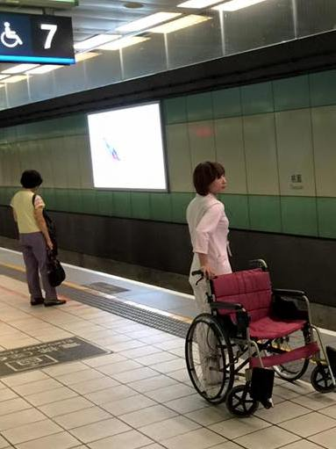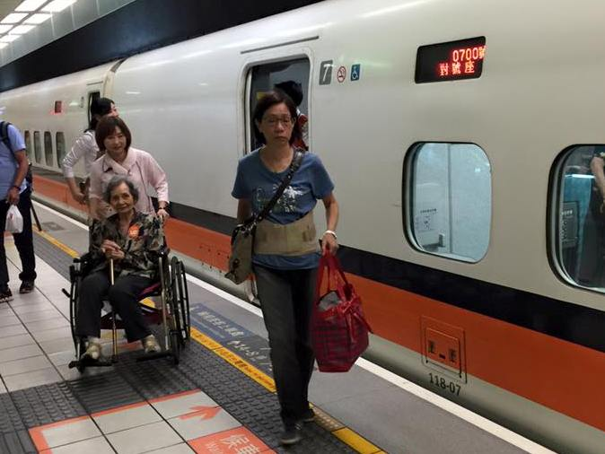

圖2高鐵公司派專人導引行動不便長者上下車並提供輪椅

在硬體方面，高鐵於興建時除了採用當時相關規範設計外，也依照通用設計的相關原則辦理，諸如:車廂門加寬、無障礙廁所之求助鈴及知能感應器、馬桶背靠提供軟墊等。惟時至今日，高鐵車站仍須與時俱進，例如現行月台之導盲磚係依當時之規範設計，但進入月台時過於複雜，若係現今之法令規範則不需設計如此之導盲指引，因此已列入下一階段辦理檢討改善。



圖3 廁所內馬桶、洗面盆旁邊加裝扶手及設置求助鈴(圖片來源:臺灣高鐵公司)

圖4和緩防滑的坡道(坡度≦1/12)與連續不中斷的扶手(圖片來源:臺灣高鐵公司)

1. 104年10月7日經濟部於臺中市旱溪排水積善橋至國光橋段舉辦高齡友善環境觀摩:

觀摩重點為營造河川環境提供高齡者舒適生活環境，透過良性的通用性設計讓高齡者方便使用都市水岸公園設施。包括在不影響河防安全條件下，因應高齡民眾所設置便利設施，例如以和緩斜坡道取代階梯、設置無障礙步道、鄰近公園出入口設置輪椅族使用之停車位、人行道於固定距離設置座椅等設施。

另後續辦理之改善工程，亦可參考內政部104年10月22日訂定發布「內政部主管活動場所無障礙設施設備設計標準」，例如座椅應較人行道內縮一定距離、考量輪椅之放置空間，鋪面之間縫寬度宜小於八公釐。

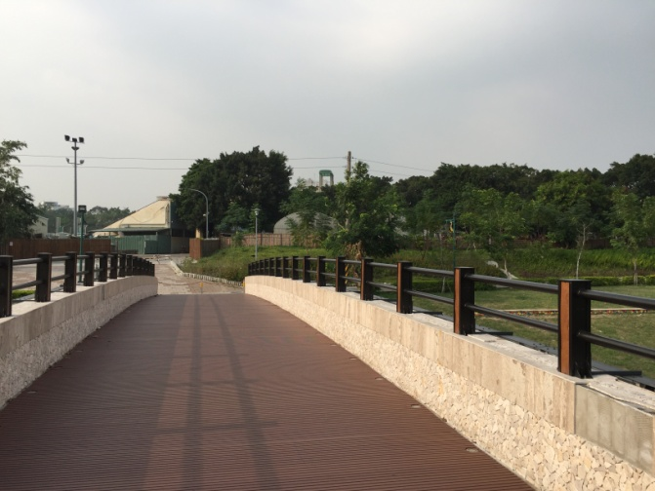

圖5 跨河橋梁以和緩坡道取代陡坡或階梯(圖片來源:經濟部水利署)

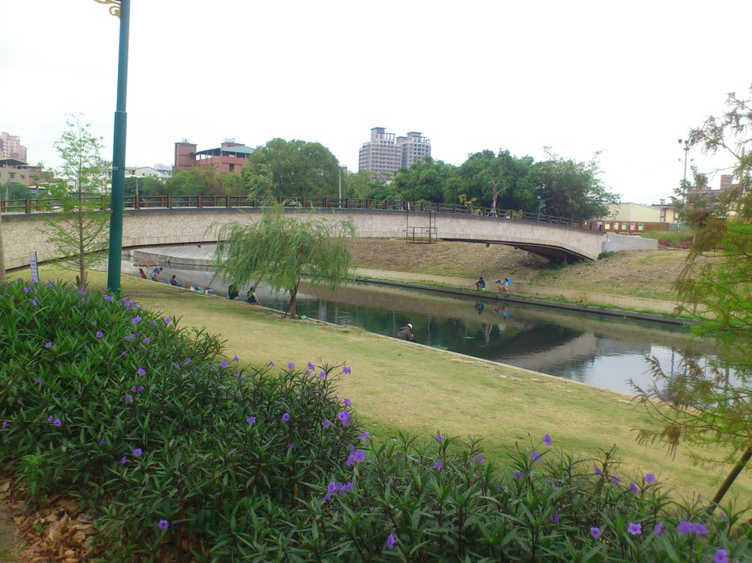

1. 104年10月19日內政部於國內首座獲「供公眾使用之建築物通用設計圖書館」標章認證的新北市立圖書館新總館辦理高齡者友善環境觀摩:

觀摩重點為因應高齡民眾與不同族群使用所設置之「通用設計」便利設施，包括便利高齡者閱讀之老人擴視螢幕、可自由調整高度的閱讀桌，書架間距超過110公分、服務櫃台低於90公分，書桌下容膝深度至少45公分、容膝高度至少65公分，以方便輪椅使用者使用。另外，出入口採無門檻設計，走道淨寬超過90公分，出入口轉角牆面預留55公分以上淨空空間，讓動線更流暢，以及館內的指標設計，從字型、色彩對比到亮度都有標準，以直覺辨識符碼代替文字等設施。

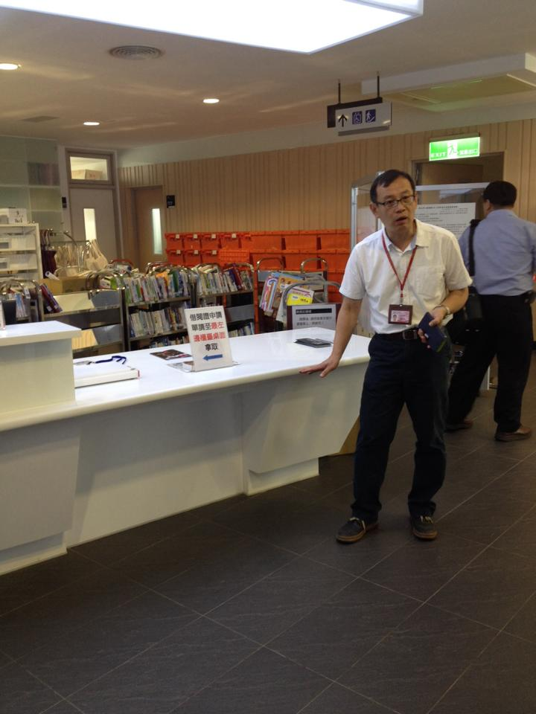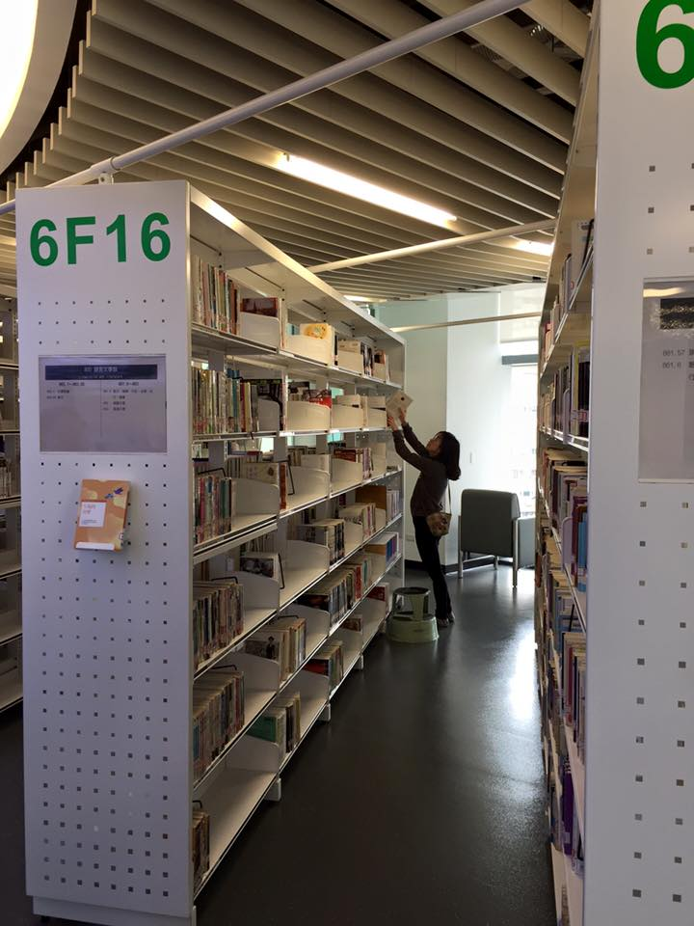

圖6圖書館服務櫃台低於90公分 圖7書架間距超過110公分，

容膝高度至少65公分，方便 方便各族群使用

輪椅族群使用

圖8 清楚易懂的標誌

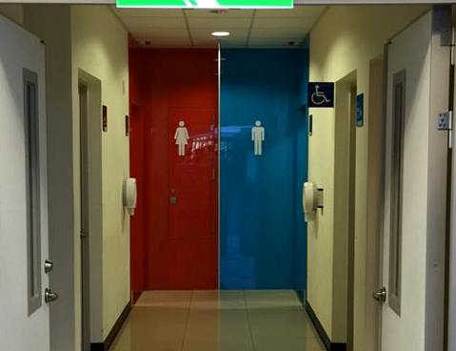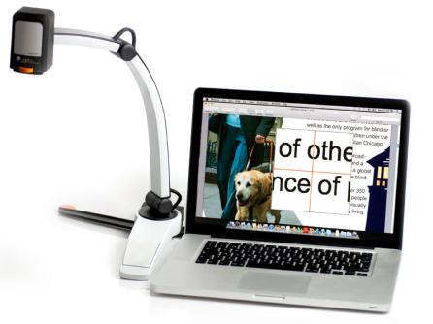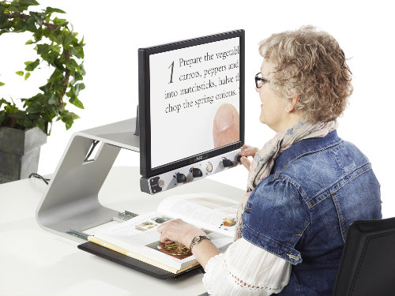

圖9 老人擴視機(圖片來源:新北市政府工務局)

1. 104年12月17日農委會「宜蘭縣枕山社區枕山村20鄰聚落及望龍埤東側步道改善工程」高齡者友善環境觀摩。

本案於規劃時即邀請當地居民及身障團體共同研商改善方案，並請身障人士乘電動輪椅親自走一遍，找出需改善的地方，達成無障礙化之設計。改善工程重點包括原本階梯式的木棧道及階梯全部改為平緩的坡道，碎石鋪面改成平整防滑的瀝青混凝土鋪面，以滿足高齡者安全、可及的需求；另環湖步道於固定距離間隔設置休息座椅，步道於交會處增設避車區，以提升高齡者舒適、便利的感受。

另後續辦理之改善工程，亦可參考內政部104年10月22日訂定發布「內政部主管活動場所無障礙設施設備設計標準」，例如步道地面兩側宜設置防護緣或安全護欄及扶手，鋪面之間縫寬度宜小於八公釐。

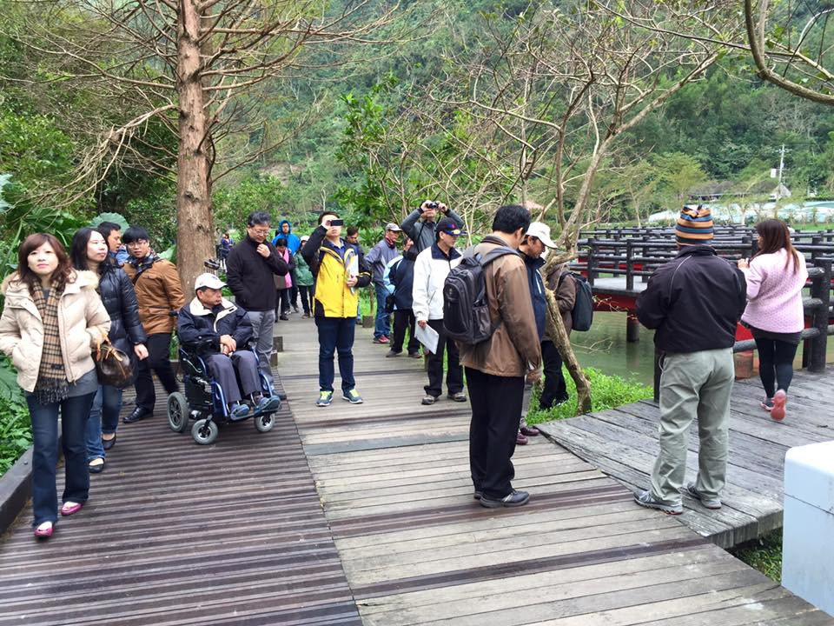

圖10改善原本階梯式的木棧道為平緩的坡道及增加迴轉空間

圖11 碎石鋪面改成平整防滑鋪面

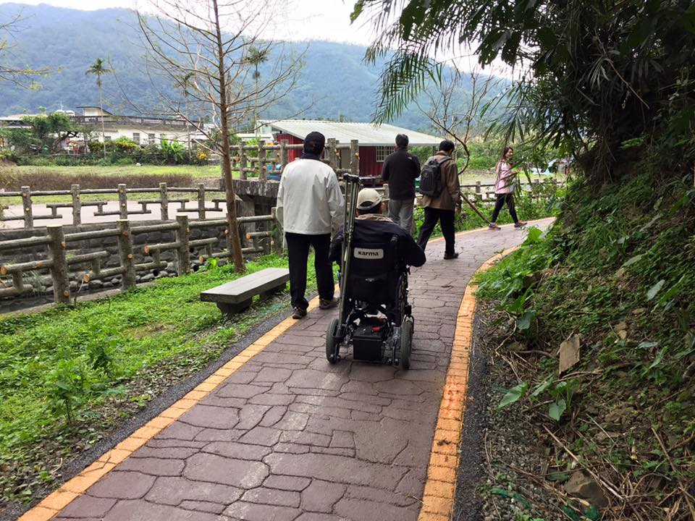

# 結語

為預為因應超高齡社會快速到來，本會身為全國公共工程之督導機關，主動考量高齡者的行動模式，以工程角度推動建立高齡使用者友善環境之各項作為，以展現政府打造高齡友善工程之政策決心。

本會自103年10月起，陸續推動各項作為，並已有初步成果。包括為利源頭把關，除建議於公共建設先期審議階段增列高齡影響評估，已獲行政院核定於104年7月17日發布施行外，就本會主管的基本設計階段的審議工作，亦落實要求；為讓設計者有所遵循，參考國內外相關設計建議，研提安全、可及、便利、舒適、提供完善資訊共5項設計通則，並於盤點後，啟動各設計規範主管部會編修13項工程規範或準則，業有2項完成修正，餘亦依編修計畫檢討中；為引導工程主辦機關重視本議題，本會亦修正「機關委託技術服務廠商評選及計費辦法」及「公共工程金質獎頒發作業要點」，新增機關委外辦理設計時，應考量高齡、幼童及身心障礙等使用者友善環境，並將高齡友善設計納入金質獎評選要項；此外，亦結合交通部、經濟部、內政部及行政院農業委員會舉辦四場次觀摩示範活動，透過實際案例之標竿學習，促進各機關經驗交流與分享。

綜上，本會各項作為已將政策宣示內化落實至制度或法令層面，有所依據可長期執行。相信透過公部門帶頭做起，發揮示範作用，可進而帶動民間跟進，期能建立高齡友善環境，減少高齡化衝擊，對現在及後代高齡者，甚至所有長短期失能者均有所助益。

# 參考文獻

* 1. 財團法人成大研究發展基金會。2013。高齡友善城市無障礙公共空間規劃之研究 (內政部建築研究所委託研究報告PG10202-0105)。新北市: 內政部建築研究所。
  2. 游輝禎、徐志宏。2013。高齡化社會生活環境發展之研究(內政部建築研究所自行研究報告PG10208-00114)。新北市:內政部建築研究所。
  3. 靳燕玲。2012。社區鄰里公園無障礙環境改善之研究(內政部建築研究所自行研究報告 PG10106-0068)。新北市:內政部建築研究所。
  4. 王順治、吳可久。2012。WHO高齡友善城市指標可及性之研究(內政部建築研究所協同研究報告10160B001)。新北市:內政部建築研究所。
  5. 內政部建築研究所。2015。高齡社會高齡者居住環境評價與改善。2015第31屆中日工程技術研討會。新北市:內政部建築研究所。
  6. 衛生福利部。2015。高齡社會白皮書核定本(行政院104年10月13日院臺衛字第1040054058A號函核定)。臺北市:衛生福利部。
  7. 衛生福利部國民健康署。高齡友善城市指南簡介。<[http://www.hpa.gov.tw/BHPNet/Web/HealthTopic/TopicArticle.aspx?id=201111030003&parentid=201111030001> (檢索於2015年1](http://www.hpa.gov.tw/BHPNet/Web/HealthTopic/TopicArticle.aspx?id=201111030003&parentid=201111030001(檢索於2015年1)月)。
  8. 經濟建設委員會(現為國家發展委員會)綜合計劃處。2012。全球高齡化的衝擊與因應。< [http://cdnet.stpi.narl.org.tw/techroom/policy/2012/policy_12_031.htm> (檢索於2014年1](%20http://cdnet.stpi.narl.org.tw/techroom/policy/2012/policy_12_031.htm%3e%20(檢索於2014年1)2月)。
  9. 衛生福利部社會及家庭署。2015。人口政策白皮書。<http://www.sfaa.gov.tw/SFAA/Pages/Detail.aspx?nodeid=552&pid=3535(檢所於2015年12>月)
  10. 梁煙純。2006。12招預防老人跌。康健雜誌第90期。< http://www.commonhealth.com.tw/article/article.action?id=5016557>(檢索於2015年4月)
  11. 教育雲,教育大市集。2015。營建業的特性。<https://market.cloud.edu.tw/content/junior/life_tech/tc_jr/student/course/105/105source10.htm(檢所於2015年12>月)
  12. World Health Organization.2007.Global age-friendly cities: a guide.<http://www.who.int/ageing/age_friendly_cities_guide/en/> (accessed 27 Dec. 2014).

1. 根據聯合國世界衛生組織的定義: 一個國家 65 歲的老年人口只要超過全國總人口的7%，就稱之為高齡化社會(ageing society)，當比例超過 14%時，稱為高齡社會(aged society)，當比例超過 20%時，稱為超高齡社會(super aged society)。
2. 經濟合作暨發展組織：Organization for Economic Co-operation and Development，全球34個市場經濟國家組成的政府間國際組織，總部設在巴黎
3. 衛生福利部(2015)。高齡社會白皮書。行政院104年10月13日院臺衛字第1040054058A號函核定。
4. 行政院104年10月13日院臺衛字第1040054058A號函核定。
5. 游輝禎、徐志宏。2013。高齡化社會生活環境發展之研究(內政部建築研究所自行研究報告)。臺北: 內政部建築研究所。